Anglo European School
French B
Induction Work
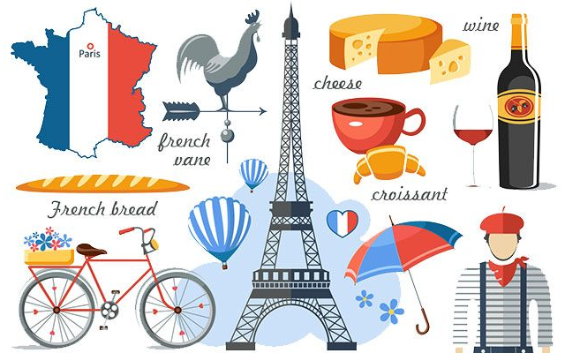

To be completed over the summer holiday and handed in in September

GENERAL GUIDANCE

- Purchase the French B textbook: https://global.oup.com/education/product/9780198422372/?region=uk

- Purchase this IB grammar workbook: http://bookshop.blackwell.co.uk/bookshop/product/9781471833205?gclid=CPXDpfHo9tQCFUOVGwodJ44HiA

- The new Higher course requires that you read and study 2 works of literature. We have decided that you will read “Le petit Nicolas”, please purchase this edition: https://www.amazon.co.uk/petit-Nicolas-Adventures-Petit/dp/2070612767.

Please purchase this edition : and start reading it. The second book is Un sac de billes: https://www.amazon.co.uk/sac-billes-Livre-Poche/dp/2253029491/ref=as_sl_pc_ss_til?tag=alevfre-21&linkCode=w00&linkId=&creativeASIN=2253029491

- Work through the grammar in the workbook and revise tense formation. Further interactive activities are available at www.language-gym.com and www.languagesonline.org.uk

- Download the app http://www.20minutes.fr/ or visit the website to keep up to date with French news and current affairs. Of course other apps and websites are possible but some do charge.

List of things to revise
- Grammar
Purchase this A-level grammar book: http://bookshop.blackwell.co.uk/bookshop/product/9781471833205?gclid=CPXDpfHo9tQCFUOVGwodJ44HiA

You will be expected to know how to conjugate regular er/ir/re verbs in the following tenses:
- Present
- Imperfect
- Perfect
- Future
- Conditional
You will also be expected to understand which verbs take ‘etre’ not ‘avoir’ in the perfect tense and how they agree.
You will be expected to be able to conjugate the following irregular verbs:
- Pouvoir
- Vouloir
- devoir
- Avoir
- Être
- Aller
- Faire
Please use the following website to help you:
https://www.language-gym.com/#!/
www.languagesonline.org.uk
To further understand and refine your grammar, we strongly recommend that you buy a copy of:
French Grammar Drills by Eliane Kurbegov
- Cultural Awareness
Ensure that you get into the habit of reading an article from a French newspaper each day and watching the French news online.
The best websites are:
Download the app http://www.20minutes.fr/ or visit the website to keep up to date with French news and current affairs. Of course other apps and websites are possible but some do charge.

- https://www.tf1.fr/
- https://www.6play.fr/m6
- https://www.lemonde.fr
- http://www.lefigaro.fr/
Vocabulary acquisition is a very important part of the course so please keep a list of higher level vocabulary that you have used.
Create an account for Memrise and start learning vocabulary from this course: https://www.memrise.com/course/438797/french-a-level-useful-phrases-vocab/ This is intended for A level but has lots of useful phrasing for IB. Your class teacher will start a class group for you at the start of the year.

- Music
Part of the course is listening to different types of French music and understanding folk traditions and French rap. We recommend listening to:
- Christine and the Queens
- Stromae
- Zaz
- Black M
You should research the following festivals:
- Les Eurockéennes
- Rock En Seine
- Les Vieilles Charrues
- Nuits Sonores

Information about the course :

Themes
1: Identités | 2: Expériences | 3: Ingéniosité humaine | 4: Organisation sociale | 5: Partage de la planète
A: Qui suis-je ? | A: Loisirs | A: Idées ingénieuses et innovations | A: Relations sociales | A: Qu'est-ce que l'éco-citoyenneté ?
B: Bien-être | B: Voyages | B: Comment s'exprimer de façon créative ? | B: La communauté | B: L'environnement mondial
C: Santé | C: Migrations | C: Ingéniosité interactive ou immersion dans le monde des autres ? | C: L'engagement social | C: Le grand défi écologique
6: Identités | 7: Expériences | 8: Ingéniosité humaine | 9: Organisation sociale | 10: Partage de la planète
A: Croyances et valeurs | A: Récits | A: Communication et média | A: Apprendre et se perfectionner | A: Droits universels
B: Sous-cultures | B: Rites | B: Technologie | B: Le monde du travail | B: Égalité
C: Langue et identité | C: Traditions | C: Innovation scientifique | C: Crimes et châtiments | C: Liberté

Tasks

- General cultural information tasks (pages 7-10)

- Grammar practice (pages 11-18)

- Research book context (page 19) For HL students only
- Research the history of WWII from a French perspective
- What happened to France during WWII?
…with a view to studying the book Un sac de billes.

Les évènements clés

Faites des recherches sur les évènements qui ont eu lieu à ces dates. Quelle est leur importance pour l’histoire et la société française ?

Date | Informations
1789
le 18 juin 1815
le 11 novembre 1918
le 25 août 1944
le 25 mars 1957
mai 1968
octobre à novembre 2005
le 7 janvier 2015
le 13 novembre 2015

Les personnages importants

Pourquoi ces personnes sont-elles connues ?

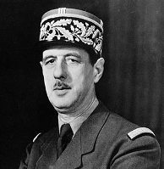
Charles de Gaulle
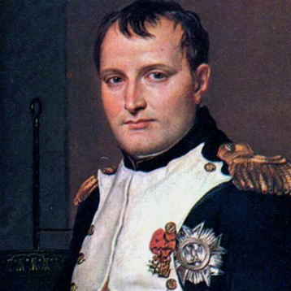
Napoléon Bonaparte
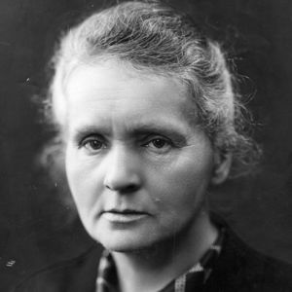
Marie Curie
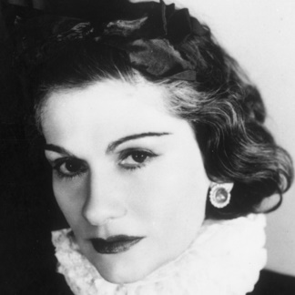
Coco Chanel
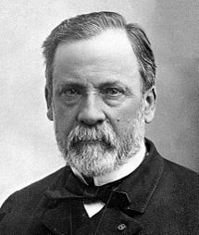
Louis Pasteur
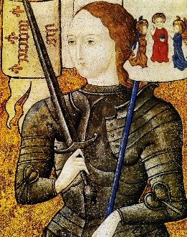
Jeanne d’Arc
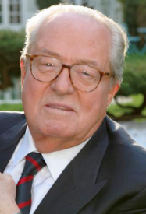
Jean Marie Le Pen

La politique française

- Qui est le président de la France ?
_________________________________________________

- Il a été élu quand ?
_________________________________________________

- Il représente quel parti politique ?
_________________________________________________

Faites des recherches sur les partis principaux. Ils sont de gauche ou de droite ? Quelles sont leurs politiques ?

En Marche !
Les Républicains
Le Parti Socialiste
Le Front National

Exercise 1 - adjectives
Complete the following sentences with the correct spelling of the adjective given in brackets:
1 Ils habitaient dans une _ (beau) maison _ (blanc).
2 Nos _ (nouveau) vélos ont marché super bien.
3 Son _ (ancien) équipe de foot ne gagne plus de matchs sans lui.
4 Quels sont les _ (meilleur) endroits à visiter?
5 Aujourd’hui nous avons vu un _ (vieux) homme aux cheveux _
(long) et _ (gris).
Exercise 2 – comparatives & superlatives
Complete the following sentences to convey the information given in brackets:
1 Mon frère est _ son copain. (taller than)
2 Ces livres étaient _ ceux-là. (less interesting than)
3 Les filles seraient peut-être _ les garçons? (better than)
4 Est-ce que l’espagnol est _ le français? (as hard as)
5 La peur des araignées _ la peur des serpents. (worse than)
6 Ce lac est _ d‘Europe. (the deepest)

Exercise 3 – comparatives & superlatives continued
Make every element of the following sentences plural:
1 Il était plus doué que sa sœur.
_
2 La souris sera plus rapide que le chat.
_
3 Cette pomme est aussi sucrée que la poire.
_
4 Où serait le meilleur endroit pour moi?
_

Exercise 4 – possessive adjectives
Insert the correct possessive adjective into each of the following:
1 (His) _ parents lui disent qu’il devrait nettoyer (his) _ chambre.
2 (Their) _ voisins vont toujours en vacances en Italie ou en Espagne.
3 (My) _ copine m’aidait souvent, mais jamais (her) _ frère.
4 Un de (our) _ problèmes, c’était qu’on ne savait ni le nom de (their)
_ rue, ni le numéro de (their) _ maison.
5 Où as-tu trouvé (our) _ adresse email ?

Exercise 5 - prepositions
Translate the following sentences into English. Beware of the literal translation – it may not always be appropriate:
1 Chez les adolescents, on voit souvent des problèmes de respect de soi.
_
2 Le voleur a pris le passeport de la jeune fille dans la poche de son sac-à-dos.
_
3 Je crois qu’ils vont partir en taxi pour l’aéroport vers deux heures.
_
4 À mon avis, tu devrais faire des recherches avant de prendre ta décision.
_
5 En tant que membre du comité, il a le droit de donner son opinion.
_

Exercise 6 – present tense irregular verbs
Complete the following text in the present tense using the correct parts of the irregular verbs used:
Je _ (vivre) en Angleterre, mais j’ _ (avoir) une tante qui _
(vivre) en France. Elle _ (dire) qu’elle _ (devenir) de plus en plus
française. Elle nous _ (voir) souvent parce qu’on _ (aller) en
France presque chaque année à Noël. Le seul problème pour ma tante,
c’ _ (être) qu’elle _ (souffrir) de la chaleur, alors elle _
(revenir) en Angleterre au mois d’août.

Exercise 7 – reflexive verbs (mixed tenses)
Complete the following sentences with the correct tense of the verb given:
1 Quand elle _ elle _ tout de suite. (se réveiller,
se lever)
2 Je crois que nous allons _ très bien. (s’entendre)
3 Les enfants _ bien et puis ils commencent à
_ . (s’amuser, s’ennuyer)
4 Hier, mon père _ en _ . (se couper,
se raser)
5 Ce soir on _ tôt parce qu’il faudra _ _
tôt demain pour prendre l’avion. (se coucher, se lever)

Exercise 8 – perfect tense
Insert the correct past participle to complete the following sentences, making it agree where necessary:
1 Nous avons _ (finir) très tard hier et puis nous sommes _ (partir).
2 Les filles ont _ (décider) d’aller en ville où elles ont _ (voir)
des copains.
3 Le professeur leur a _ (dire) d’écouter attentivement mais les élèves n’ont
pas _ (suivre) ses instructions.
4 Elle est _ (monter) dans sa chambre et puis elle s’est _
(se coucher).
5 Quand j’ai _ (ouvrir) la porte, le chien est vite _ (sortir).

Exercise 9 – perfect tense continued
Translate the following sentences:
1 She lived there for three years. (use vivre)
_
2 They did not come back to make a cake.
_
3 He has written a fantastic book.
_
4 We washed in the village fountain.
_
5 You wanted to continue with the story.
_

Exercise 10 – future tense
Give the infinitive of the verbs being used in the future or immediate future tense in the following sentences:
1 Mon mari ne pourra pas venir avec nous en vacances cette année parce qu’il devra
aller à une conférence aux États Unis. _ _
2 Ma fille n’aura pas le temps de finir ses études si elle veut suivre son copain et aller
en Australie cette année. _
3 Je vais voir mon beau-père bientôt mais on ne fera pas grand’chose ensemble
parce qu’il sera très préoccupé avec les affaires de son entreprise.
_ _ _
4 Mon frère ne se mariera pas avec son partenaire parce que, pour l’instant, il préfère
simplement se pacser avec lui. Ils vont se marier plus tard. _
_
5 Quand on ira en Espagne, l’année prochaine, il y aura peut-être des problèmes à la
frontière, parce que mon demi-frère n’a pas de passeport.

Exercise 11 – conditional tense
Underline the verbs and say whether they are in the present, future, imperfect or conditional tenses, then translate the sentences:
1 Quand ma mère va au supermarché, elle oublie toujours sa liste.
_
2 Quand on verra ta sœur, on fera la connaissance de son petit ami.
_
3 Il y aura beaucoup de monde à la fête du village s’il ne pleut pas.
_
4 Si on voulait visiter le chateau, on pourrait y aller cet après-midi.
_
5 Qu’est-ce que tu ferais si tu gagnais à la loterie?

Exercise 12 – conditional tense continued
Translate the following sentences into French:
1 I will go to the States when I have enough money.
_
2 When he sees the gift he will be so happy.
_
3 If we looked on the Internet, we would discover lots of information.
_
4 His parents always tell him to be careful when he uses his mobile phone.
_
5 She would do better, if she followed your advice.
_
6 What could we do, especially when there were so many people?

Exercise 13 - negatives
Rewrite the following sentences in the negative, replacing any underlined phrases and making any adjustments necessary:
1 Elle fait beaucoup de choses aujourd’hui. (ne…rien)
_
2 Le Monsieur désire prendre cette chambre. (ne…point)
_
3 On a toujours voulu visiter la Russie. (ne…jamais)
_
4 Ils mangent des fruits et des légumes. (ne….que)
_
5 Ils boivent du vin et de la bière. (ne…ni…ni)

Exercise 14 – negatives continued
Make the following sentences negative, using the words given in brackets and making any necessary adjustments:
1 Je lui ai parlé. (ne ….jamais)
_
2 La fille va me l’envoyer plus tard. (ne…pas)
_
3 (Ces enfants) On les verra. (ne….plus…jamais)
_
4 (La vérité) Tu la lui as dit hier soir. (ne…pas)
_
5 (Les règles) Nous devrons les leur expliquer. (ne….rien)
_

Book context research
…with a view to studying the book Un sac de billes.
- Research the history of WWII from a French perspective
- What happened to France during WWII?
Here are some questions to help you guide your research:
- Which country was the dominant power in Europe in 1939 (at the outbreak of WWII)?
- What were Hitler’s reasons for wanting to expand Germany’s territory?
- What happened to France in 1940?
- What was the outcome of this for France?
- What were the implications on daily life for French people?

